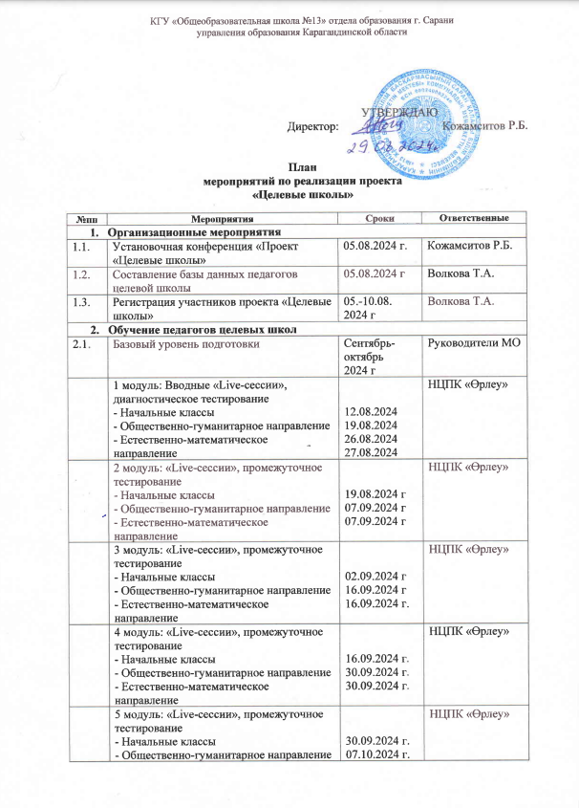

|  |  |  |  |
| --- | --- | --- | --- |
|  | - Естественно-математическое направление | 14.10.2024 г. |  |
| 2.2. | Основной курс обучения педагогов | Ноябрь 2024 г | Руководители МО |
| 2.3. | Продвинутый курс обучения педагогов | Март 2024 г | Руководители МО |
| 1. **Административные мероприятия.** | | | |
| 3.1. | Стартовый контроль по предметам | Сентябрь  2024 г | Волкова ТА. |
| 3.2. | Промежуточный контроль по предметам | Декабрь  2024 г. | Волкова Т.А. |
| 3.3. | Итоговый контроль по предметам | Май  2024 г | Волкова Т.А. |
| 3.4. | Мониторинг учебных достижений учащихся по результатам суммативного оценивания | Каждую четверть | Педагоги-предметники |
| 3.5. | Мониторинг качественного показателя в разрезе учебных предметов | Каждую четверть | Волкова Т.А. |
| 3.6. | Состояние преподавания предметов:  - начальная школа  - общественно-гуманитарное направление  - естественно-математическое направление | По плану ВШК | Волкова Т.А.  Руководители МО |
| 3.7. | Анализ учебной деятельности в разрезе учебных предметов по итогам четвертей, года. | Каждую четверть | Волкова Т.А. |
| 3.8. | Консультирование педагогов по вопросам обучения | В течение года | Волкова Т.А. |